Согласовано Утверждаю
Начальник Начальник
Управления Образования Управления туризма, ФК и спорта
Карагандинской области Карагандинской области
Е.Имангалиев Н.Сухорукова

Положение
О проведении лично-командного чемпионата Карагандинской области по военизированному кроссу
Управления туризма, ФК и спорта Карагандинской области,

Цели и задачи
1.Воспитание Казахстанского патриотизма и подготовка юношей к службе в ВСРК
2.Развитие военно-прикладных видов спорта
3.Пропаганда здорового образа жизни
4.Выявление сильнейших спортсменов, комплектование сборной команды области для участия в республиканских соревнованиях

Организаторы соревнований
Организаторами соревнований являются Управление Образования Карагандинской области, Управление туризма, ФК и спорта Карагандинской области, Управление по делам молодежной политики и Федерация военно-спортивных клубов Карагандинской области. Непосредственное проведение соревнований возлагается на судейскую коллегию, утвержденную организаторами соревнований.
Время и место проведения
Соревнования проводятся 2 октября 2013 года в ЦПКиО города Караганды.
Начало соревнований в 13.00

Участники соревнований
К участию в соревнованиях приглашаются команды ВСК, коллективов физкультуры, организаций образования Карагандинской области. Состав команды 4 человека + 1 тренер представитель. Юноши не старше 1996 года рождения.

Программа соревнований
Кросс 2000 метров, метание спортивной гранаты 500 грамм на дальность (35 метров зачет, 30 метров 1 штрафной круг, 25 метров 2 штрафных круга, менее 25 метров 3 штрафных круга). Производится 2 броска в сектор шириною 5 метров у линии броска и 15 метров на зачетном рубеже.
Стрельба на поражение. Дистанция 10 метров, 5 выстрелов поразить 3 мишени (круг диаметром 11 см.), положение для стрельбы с колена. Каждая не пораженная мишень 1 штрафной круг (70 метров). Старт участников раздельный через каждую минуту согласно жеребьевке.

Подведение итогов и награждение победителей
Победитель в личном зачете определяется по наименьшему времени прохождения дистанции. Команда победитель определяется по сумме времени 4 зачетных участников. Команда победитель награждается кубком Управления туризма, ФК и спорта Карагандинской области, участники команды награждаются грамотами. Команды призеры награждаются грамотами. Победители и призеры в личном зачете награждаются грамотами и медалями.

Техническое и финансовое обеспечение
Подготовка дистанции, приобретение призов, питание судей за счет организационного комитета. Расходы, связанные с участием команд (проезд, питание, проживание) за счет командирующих организаций. Оружие (любая пневматическая винтовка с открытым механическим прицелом, оптический и диоптрический прицелы не разрешаются) и пульки готовятся руководителем команды. Форма одежды: спортивный или камуфлированный военный костюм, закрывающий колени и локти.
Заявки подаются по прибытию на соревнования. Тедефон для справок 87773528803

Управление физической культуры и спорта Карагандинской области
Федерация военно-спортивных клубов Карагандинской области
Центр юнармейских объединений при Департаменте по делам обороны
Карагандинской области
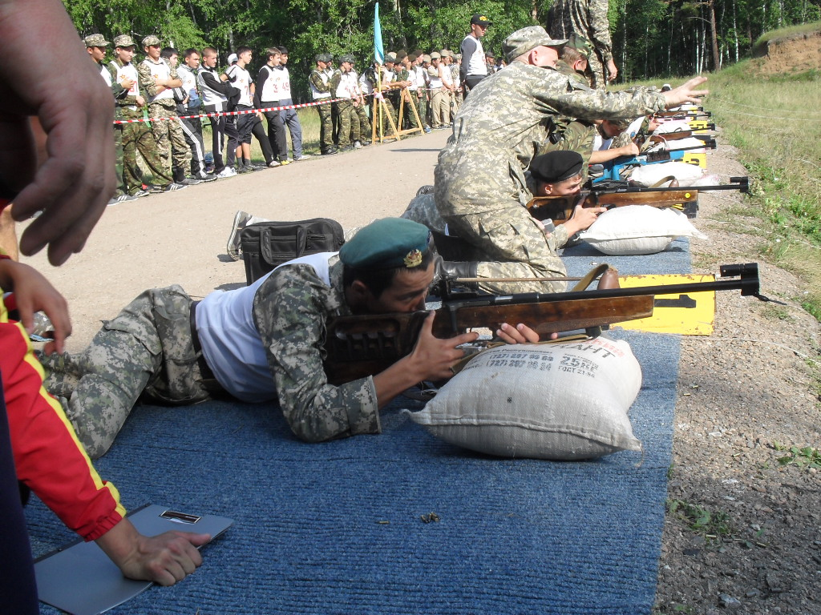

Лично- командный чемпионат
Карагандинской области
по военизированному кроссу

2 октября 2013 год

